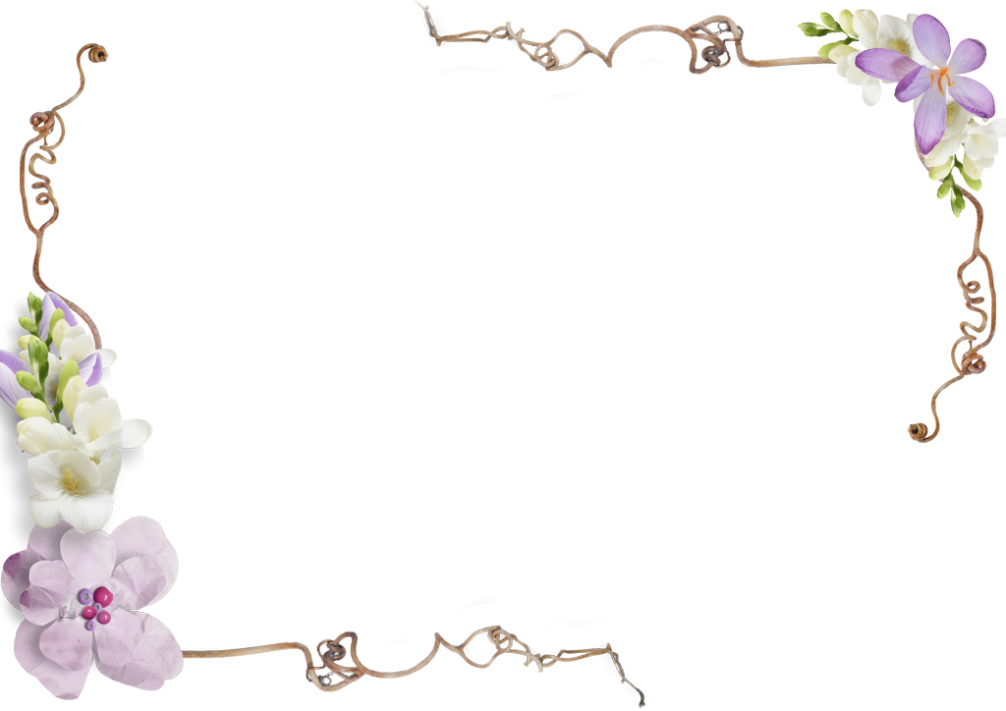
Летопись детского сада
«НЕЗАБУДКА»

КАК ЭТО БЫЛО……
Дом, в котором все окна распахнуты в детство,
Я любуюсь тобой, не могу наглядеться.
Мне милее и краше всех зданий на свете
Дом, в котором с утра собираются дети

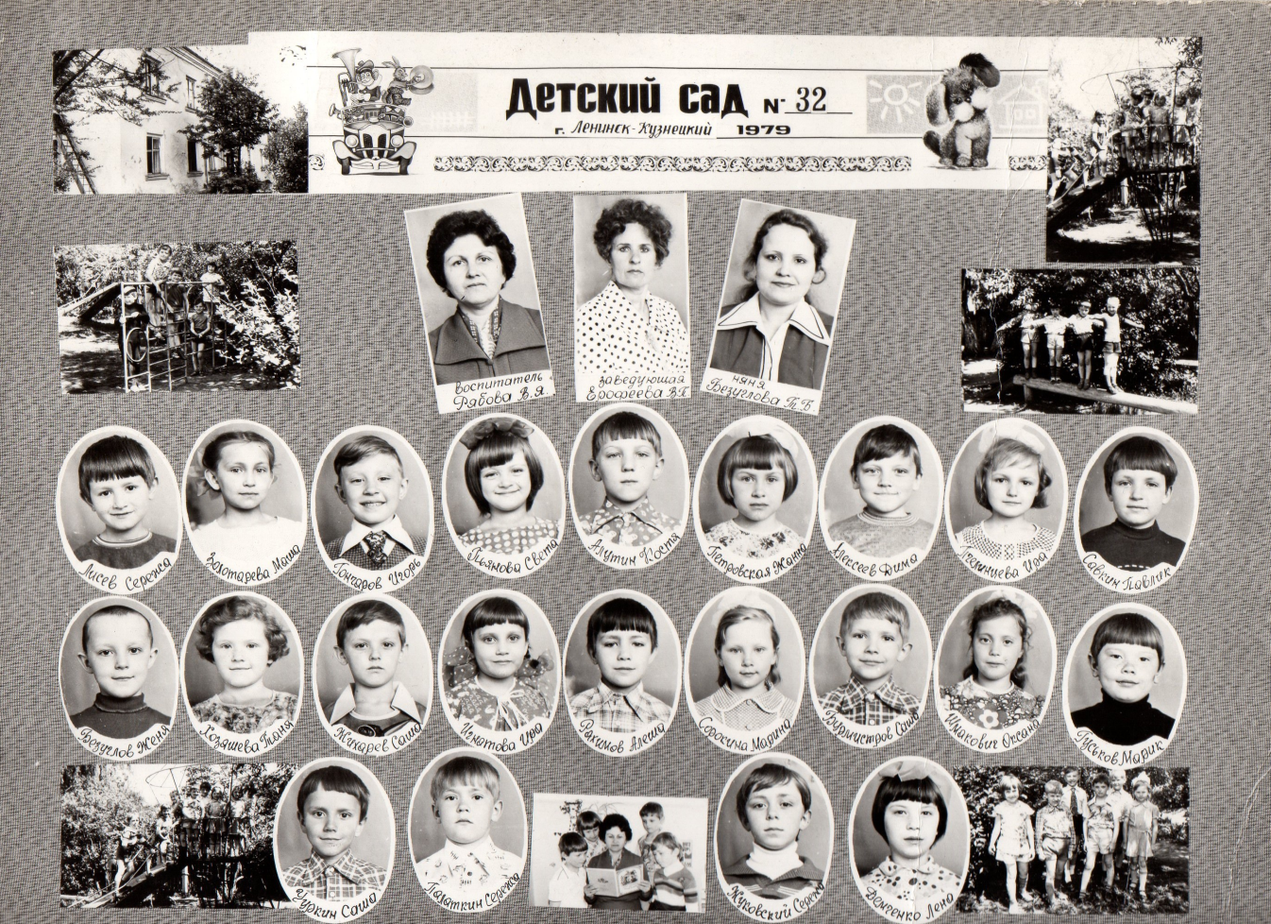

История детского сада «Незабудка» уходит корнями в далёкие шестидесятые годы XX века. Тогда детский сад находился в ведомстве Пассажирского автотранспортного предприятия города.
Дети в возрасте от трёх до семи лет посещали четыре группы. Работал детский сад с 6.00 до 19.00.
Первой заведующей детского сада была Мартыненко Людмила Федоровна. Второй Ерофеева В.П, с ней работали воспитатели Якимова Анна Антоновна, Климова Любовь Ивановна, Бормотова Людмила Романовна, Чумакова Валентина Алексеевна, Рябова В. Я. Черданцева С.С Новикова И.А. Жихарава Г.В. Русанова О.Я. музыкальный руководитель Грабина Альбина Гавриловна, няни Ложкина Т.А. Данилевская Т.С. Щербакова Т.Е. Трофимова Светлана Александровна , Кутузова Людмила Ивановна завхоз Скрипникова И.А. повара Фокина Любовь Геннадьевна, Заикина Валентина Андреевна бугалтер Эктова А.Ф.
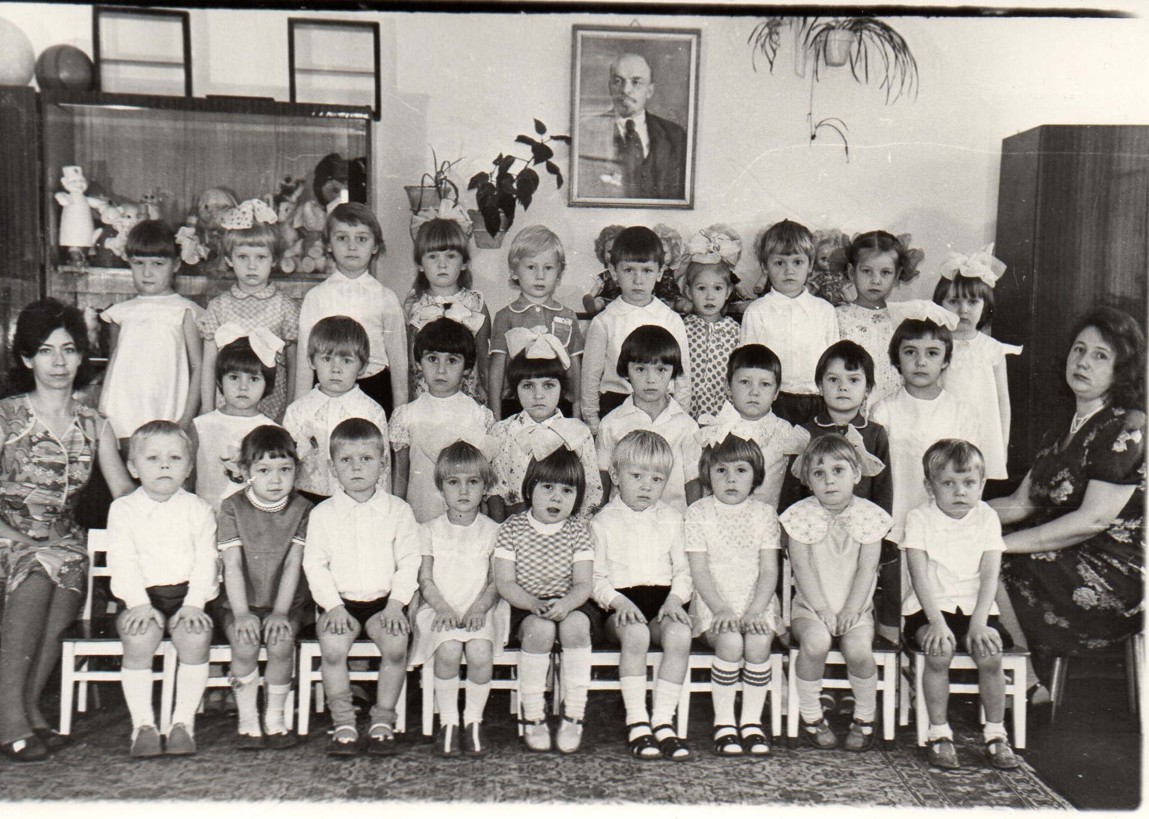
Детей в каждую группу ходило очень много, более 30 ребят.
Рабочая неделя была шестидневной, также действовала круглосуточная группа.

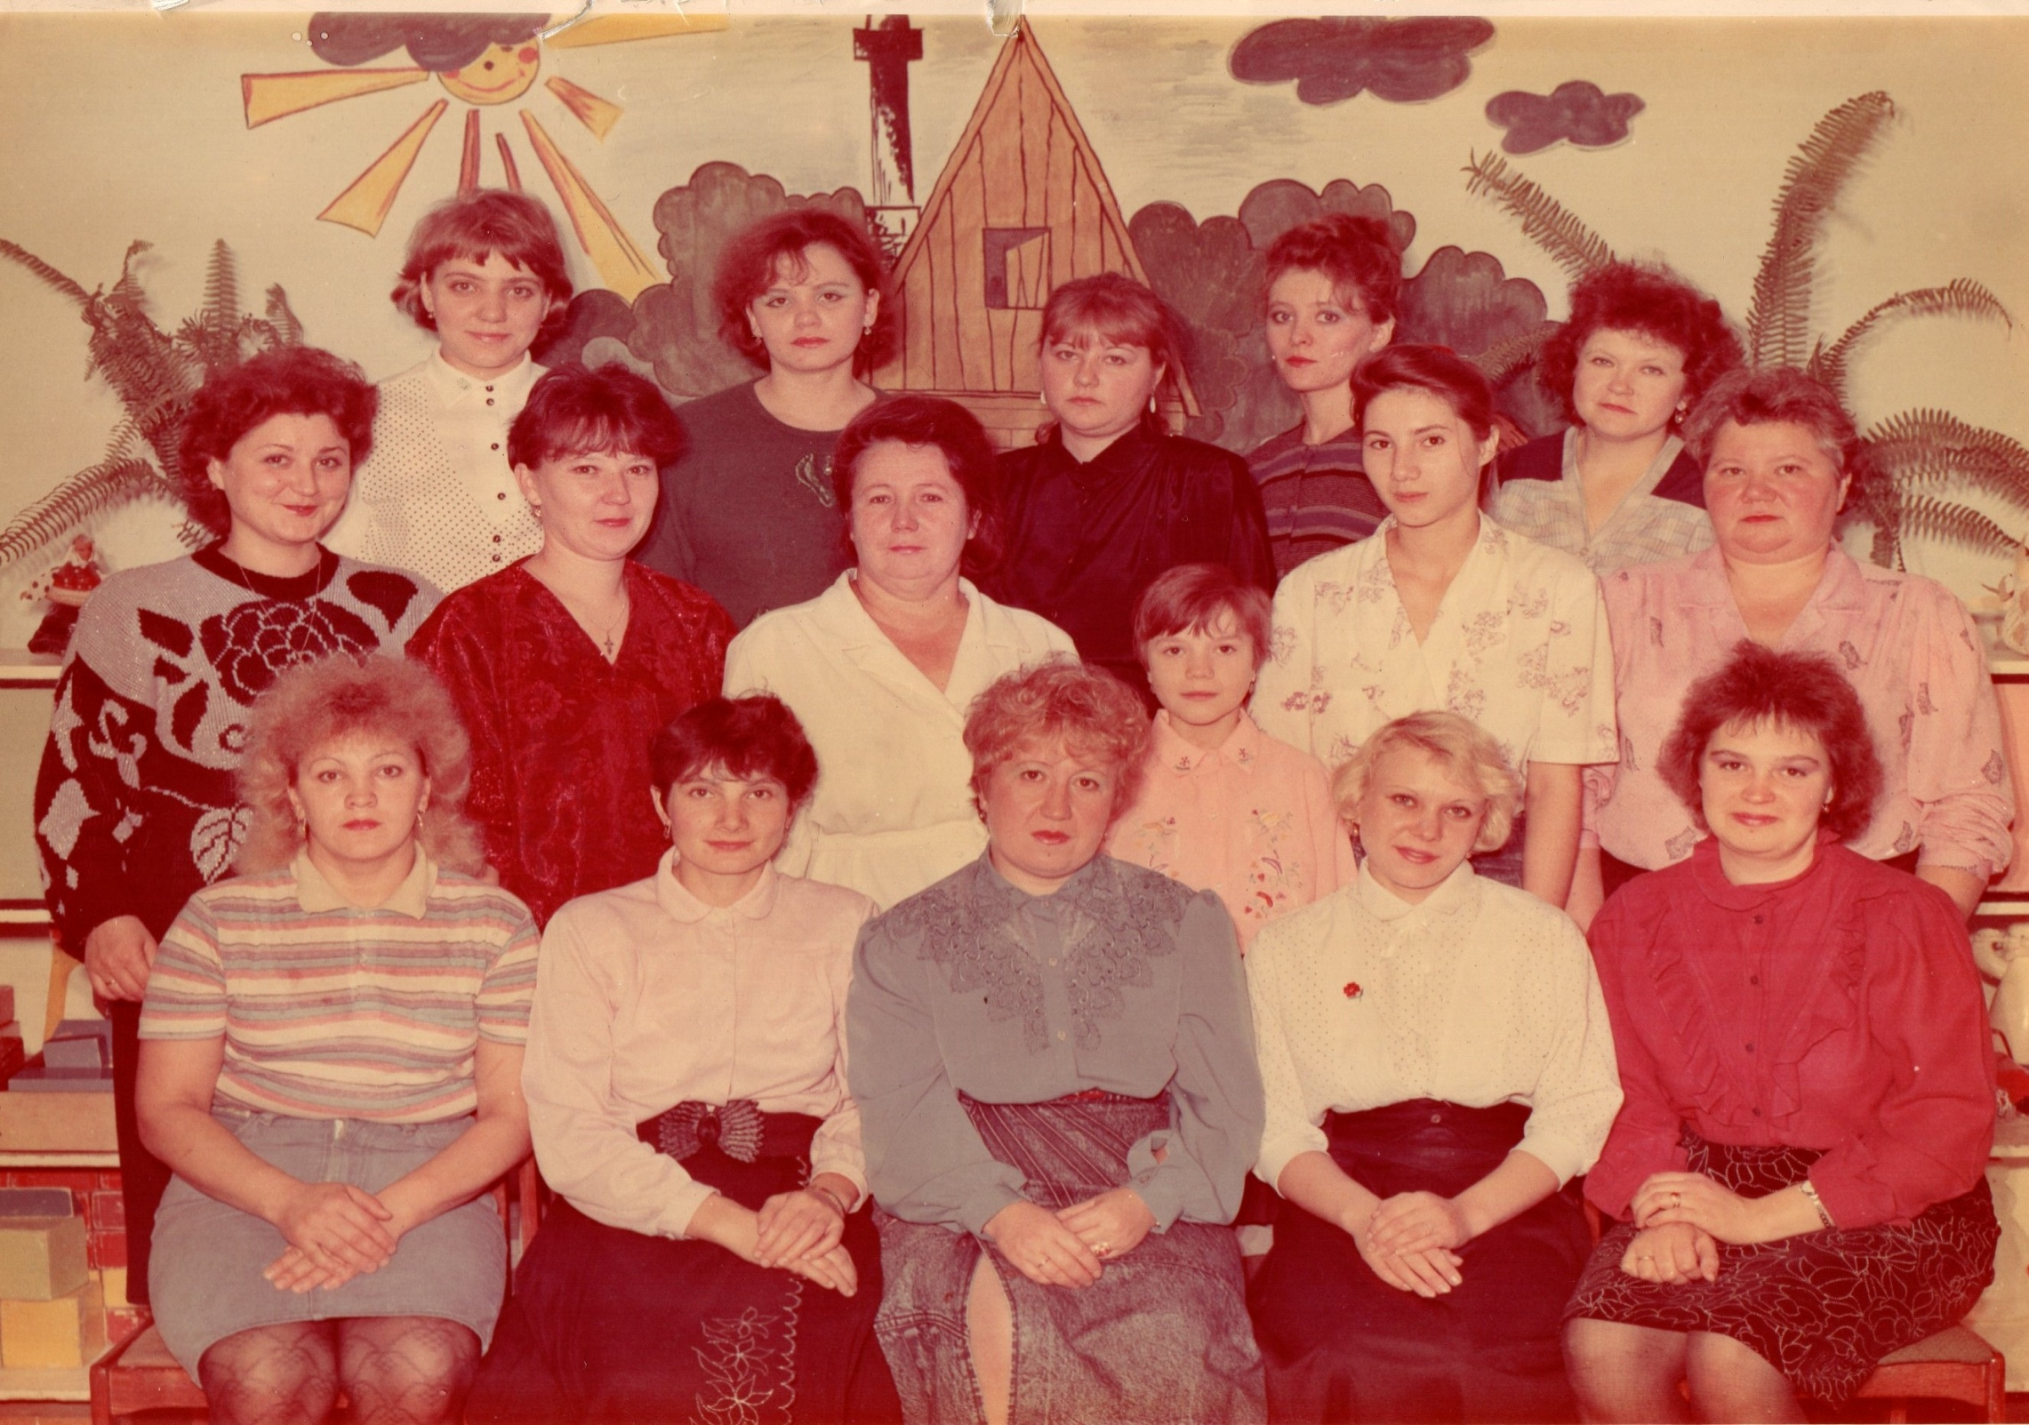

В 1984 году эстафету приняла заведующая Ланг Галина Борисовна. Под ее руководством коллектив «Незабудки» не только достойно нёс трудовую вахту, но и участвовал в культурной жизни ПТП. Коллектив пополнился новыми кадрами: воспитатели Дьяченко Марина Викторовна, Полякова Елена Вячеславовна, Захторенко Елена Александровна, Скударнова Татьяна, Дейнеко Татьяна. Няня Беляева Марина Сергеевна в 1995г. закончив Новокузнецкое педагогическое училище №2 заняла должность воспитателя.

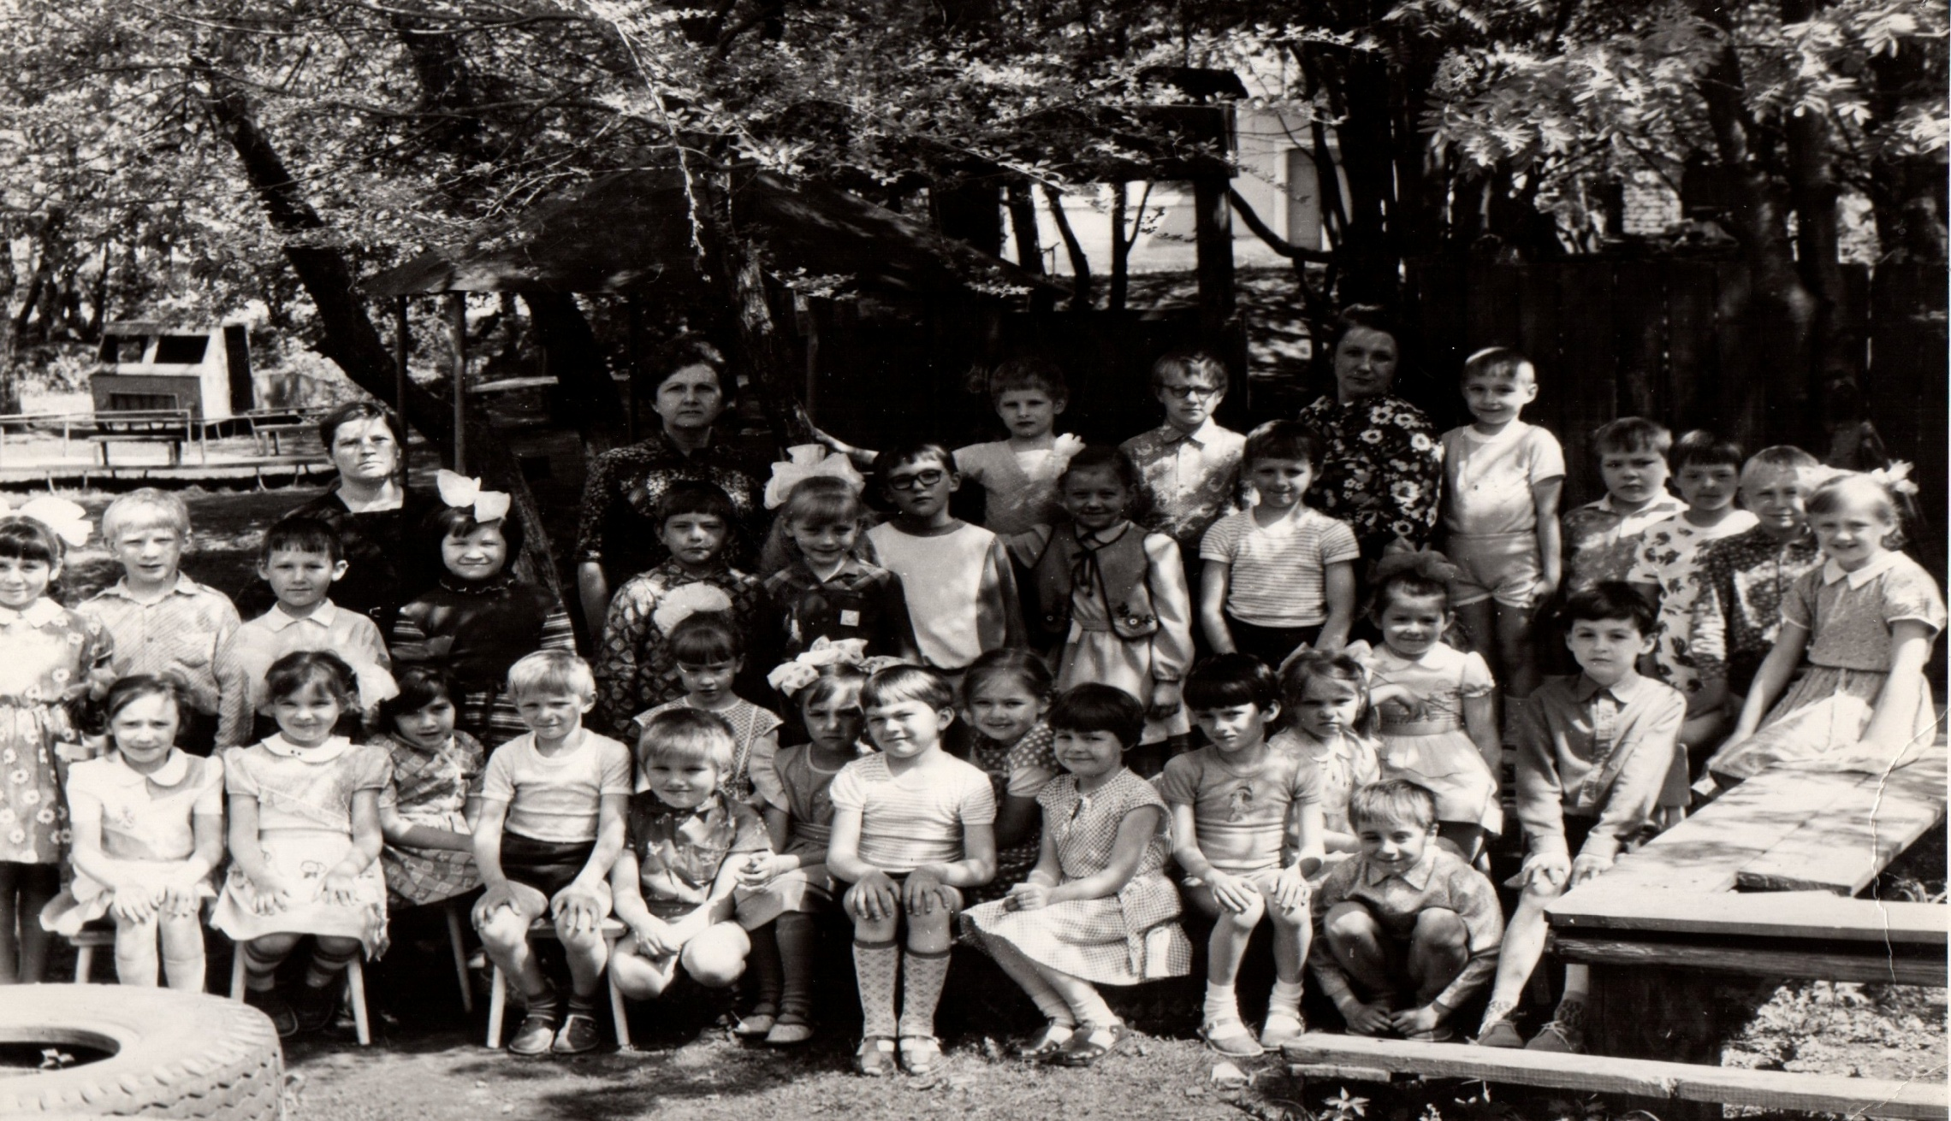
Оснащение и оформление интерьера детского сада так же претерпевало большие изменения. На прогулочных площадках появилось новое яркое оборудование – металлические лесенки, деревянные веранды, домики, песочницы.
С помощью родителей была изготовлена мебель и одежда для кукольных уголков, уголок родного края, костюмы для выступлений детей.

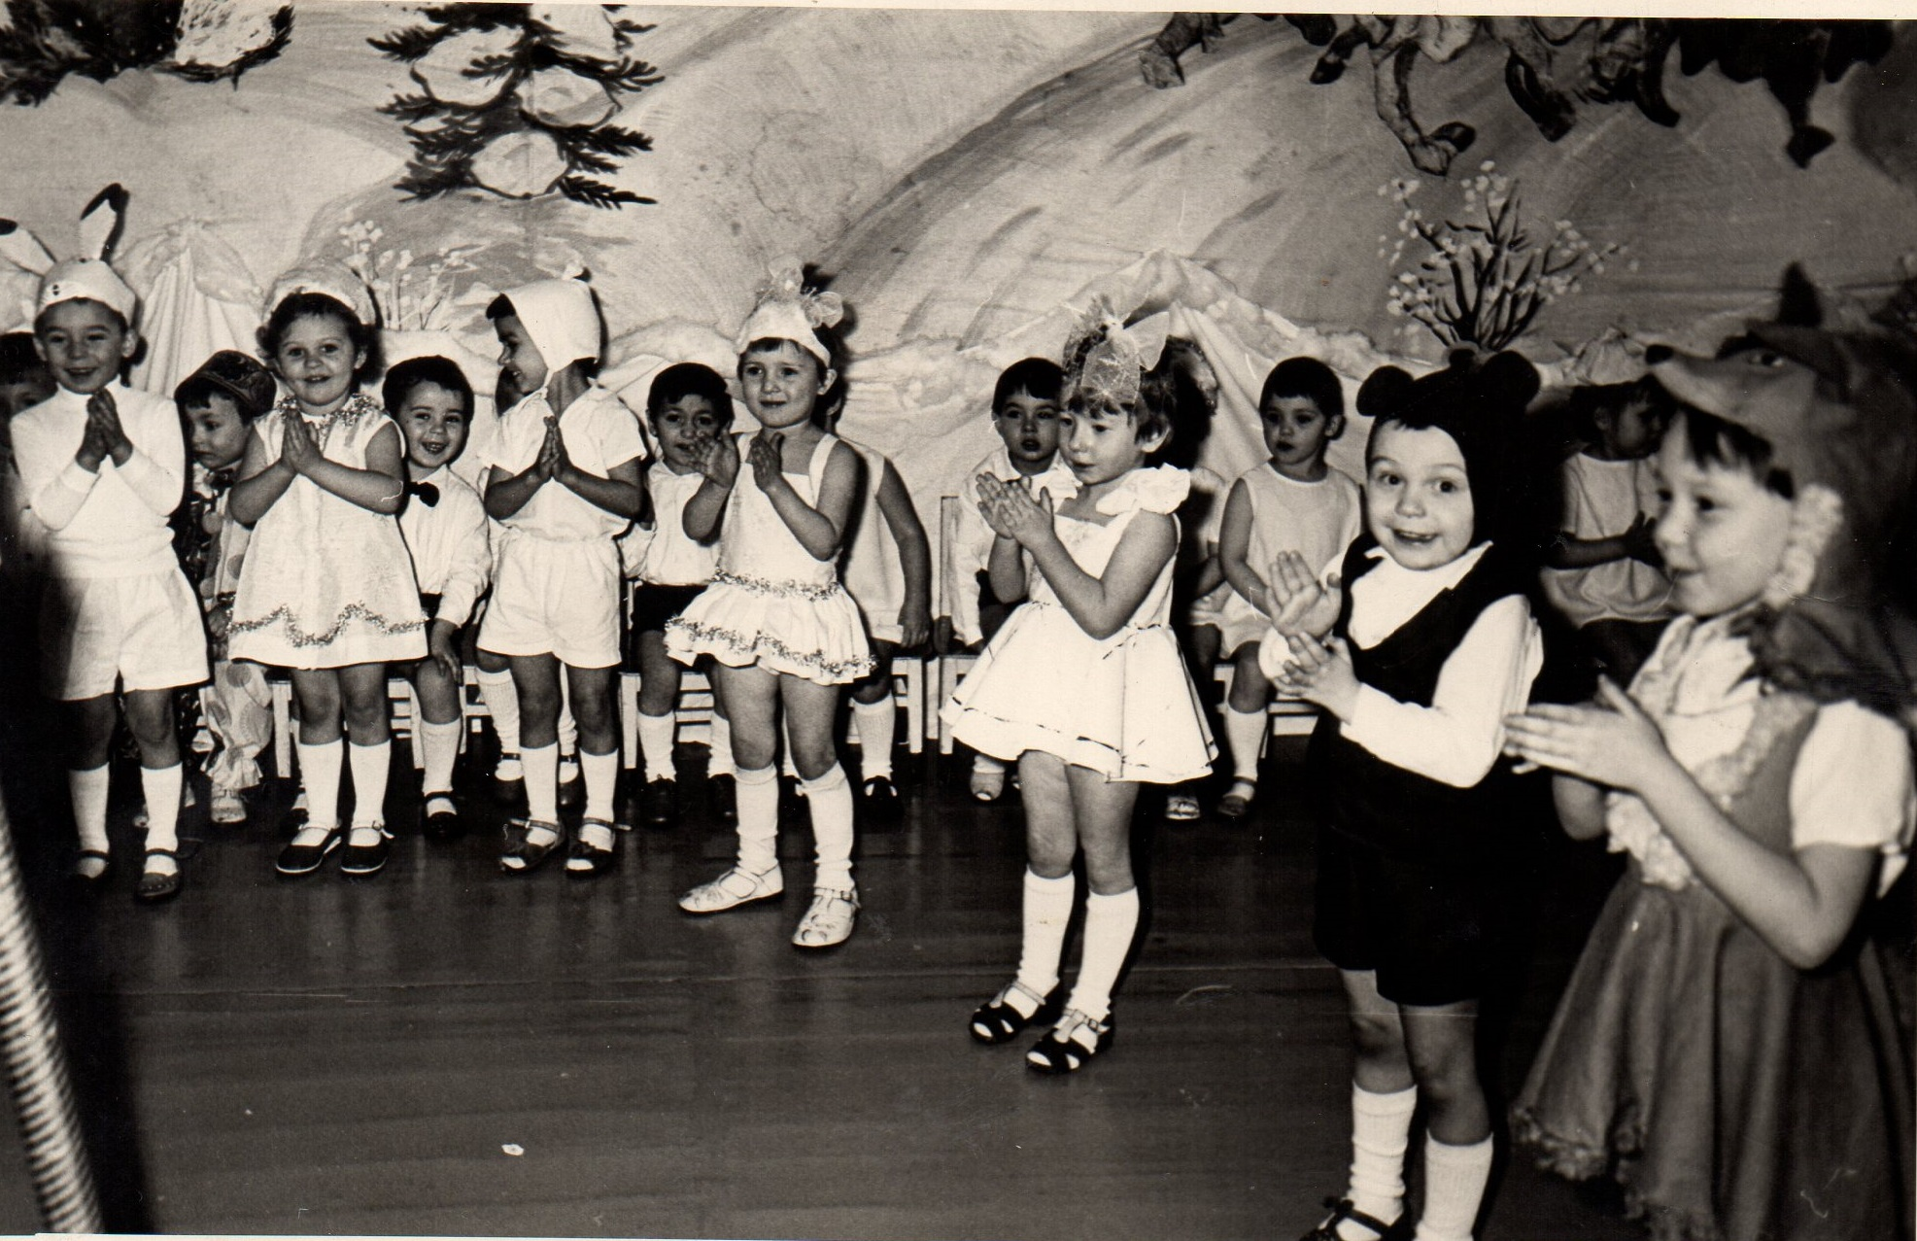

Шли годы, менялись порядки и приоритеты. В июне 1997 года детский сад перешёл в ведомство городского отдела образования. Детскому саду единственному в городе был присвоен статус коррекционно-образовательного учреждения для детей с тяжелыми нарушениями речи. Коллектив «Незабудки» объединился с коллективом детского сада №6, влились новые квалифицированные педагогические кадры: Заведующая детским садом Луканова Наталья Николаевна, воспитатели Коняхина Валентина Николаевна, Латыпова Лариса Александровна, Сукалина Татьяна Юрьевна, Осинцева Галина Николаевна, музыкальный руководитель Мищенко Раиса Тимофеевна, учителя-логопеды Маслакова Любовь Ивановна, Трапезникова Лидия Семеновна, Кузнецова Людмила Леонидовна, помощники воспитателей Дройская Анна Сергеевна, Коригова Ралия Габдрауфовна, Сабирова Рамиля Габдрауфовна, Гуляева Татьяна Николаевна, Зуева Ольга Геннадьевна, завхоз Мартынова Ольга Григорьевна.
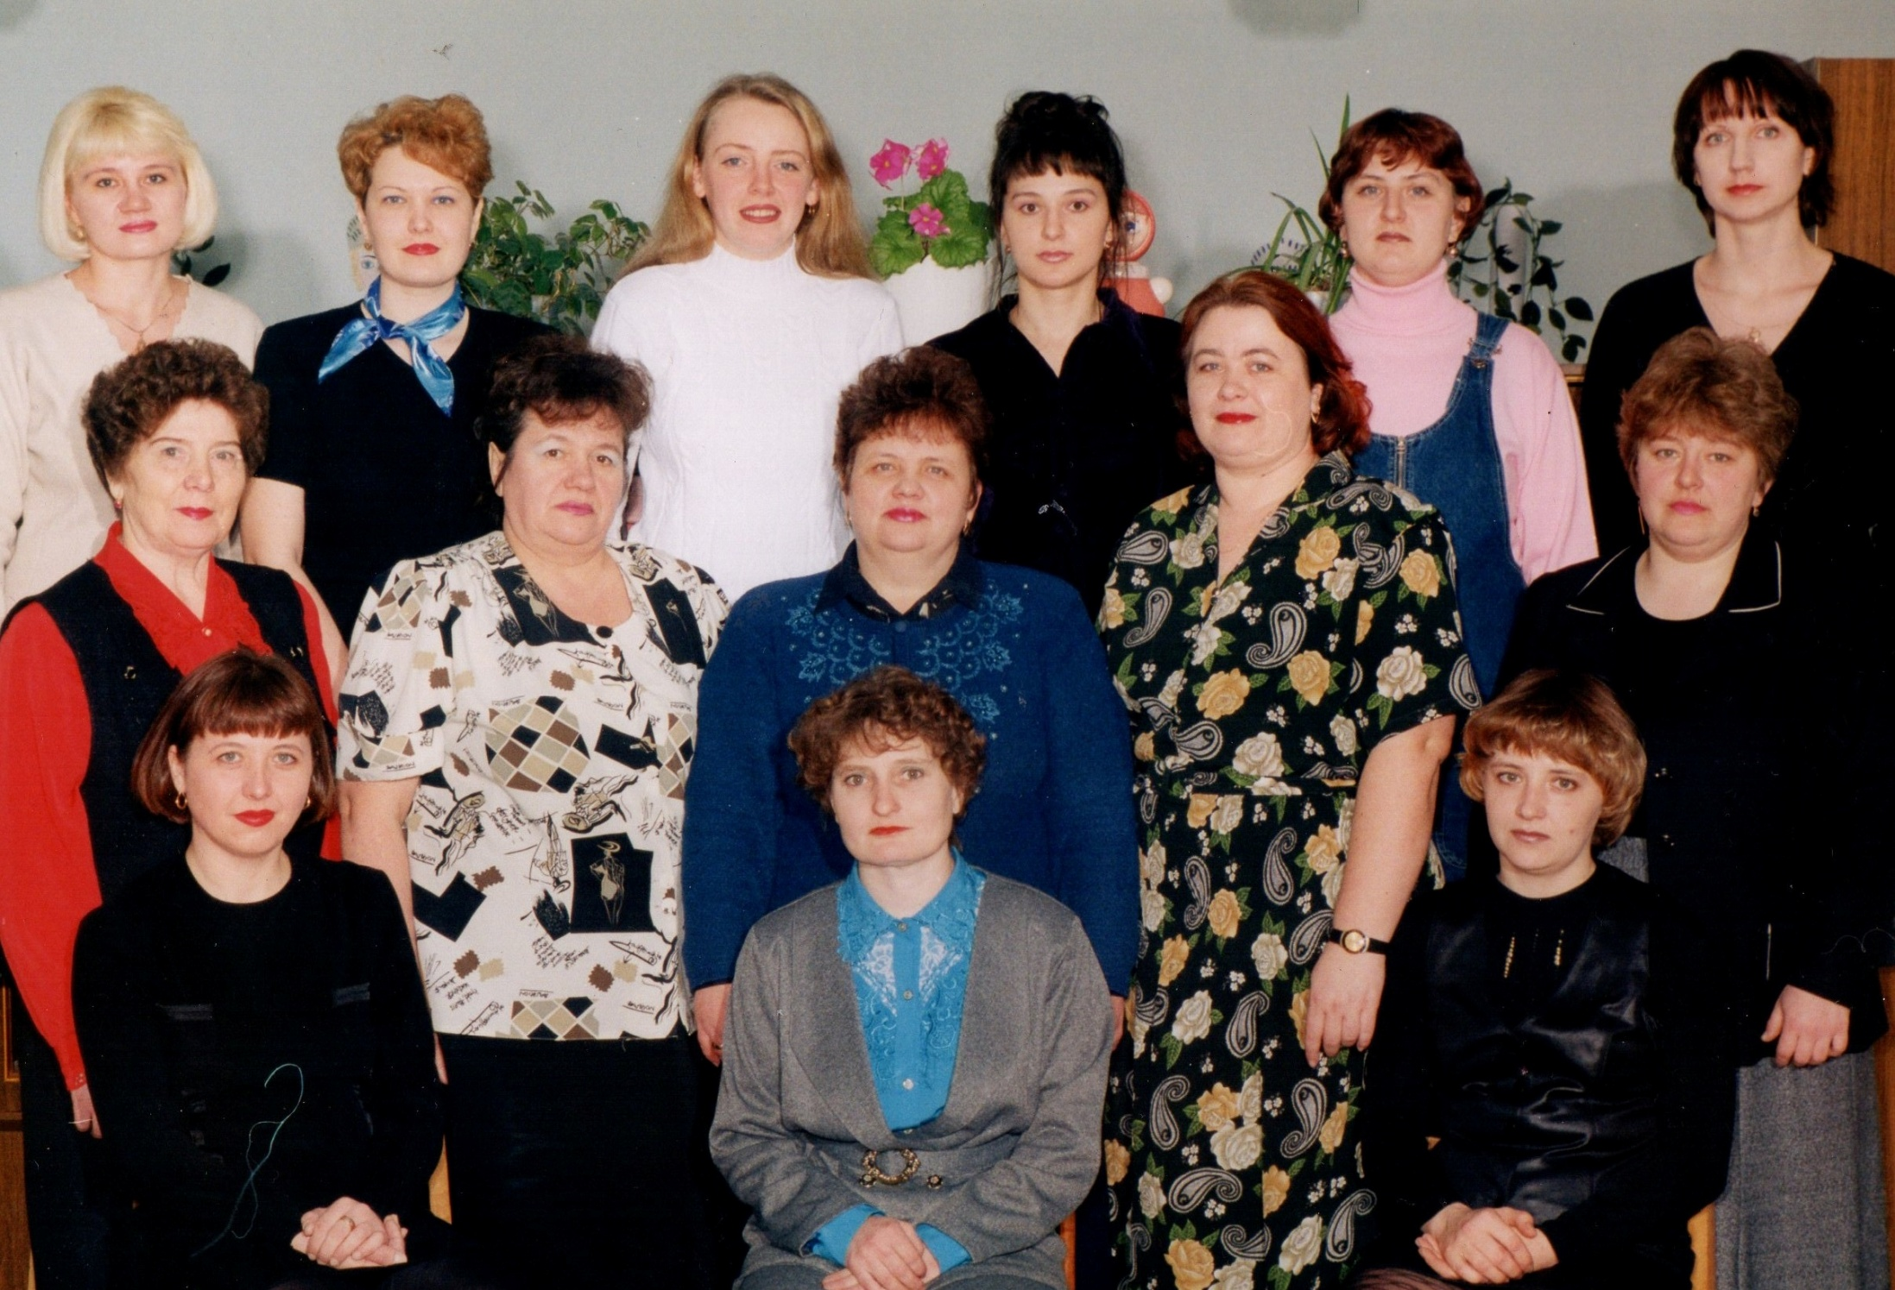

Год от года педагогический коллектив детсада пополнялся молодыми, квалифицированными кадрами. В детском саду существует замечательная традиция повышать профессиональное образование и оставаться в коллективе – Дройская Анна Сергеевна, Орлова Татьяна Владимировна получив высшее образование, заняли должность учителя-логопеда, Гуляева Татьяна Николаевна, Коробова Елена Федоровна получив среднее профессиональное образование стали воспитателями. Их способность активно мыслить, усердие, неутомимость и, конечно же, любовь к своей профессии делали жизнь детей интересной и радостной.
Под руководством старшей медицинской сестры Косьминовой Татьяны Петровны в детском саду грамотно организовано питание детей, поддерживается на высоком уровне санитарное состояние помещений, проводятся закаливающие процедуры и витаминизация детей.
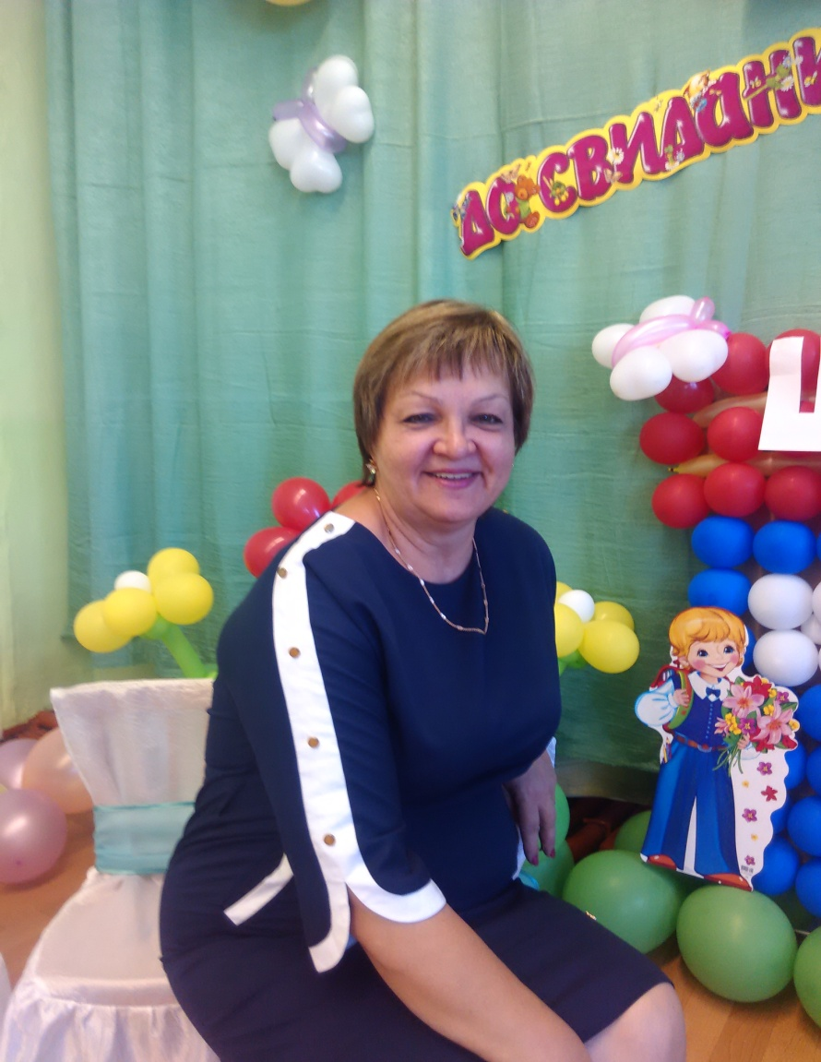

Кроме педагогов в детском саду работали и работают те, кто делал учреждение для ребятишек вторым домом: Чибисова Татьяна Викторовна, Сизикова Анна Александровна, Викторова Татьяна Николаевна, Косминова Ирина Викторовна, Васильева Вера Александровна, Воронцова Елена Александровна, Григорьева Светлана…, Хромова Ирина Акимовна, Смирнова Светлана Сергеевна, Окунева Ирина Михайловна.
Молодые, трудолюбивые кадры, принесли с собой новые знания, новые импульсы для развития, процветания и роста нашего общего дома.
Дружно и слаженно продолжал работать творческий коллектив педагогов, энтузиастов своего дела.

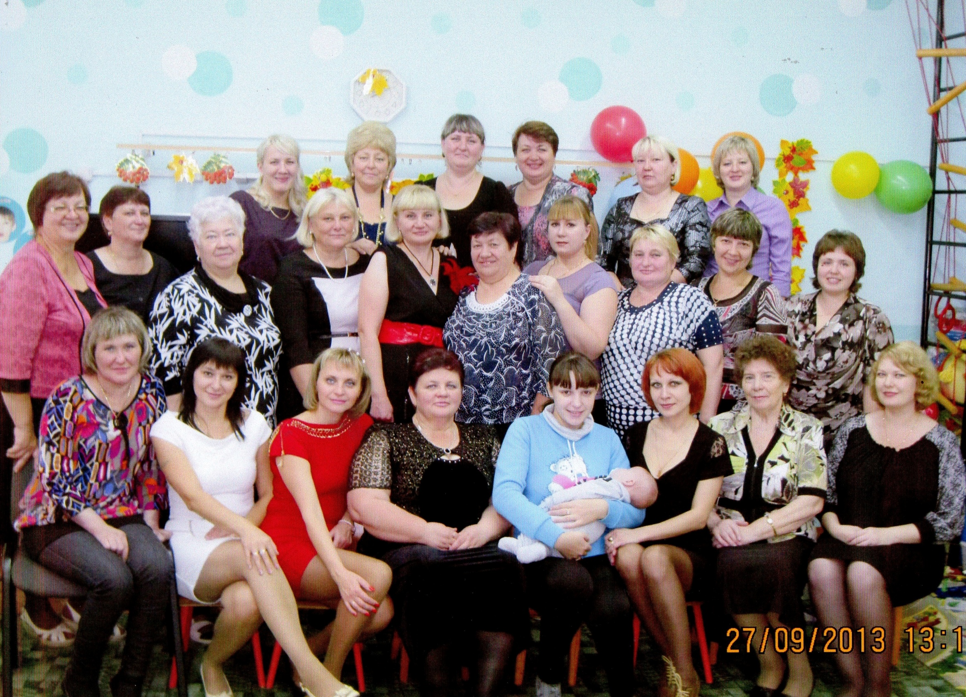
На смену воспитателям, ушедшим на заслуженный отдых, пришла педагог - Матюшкина Елена Александровна.

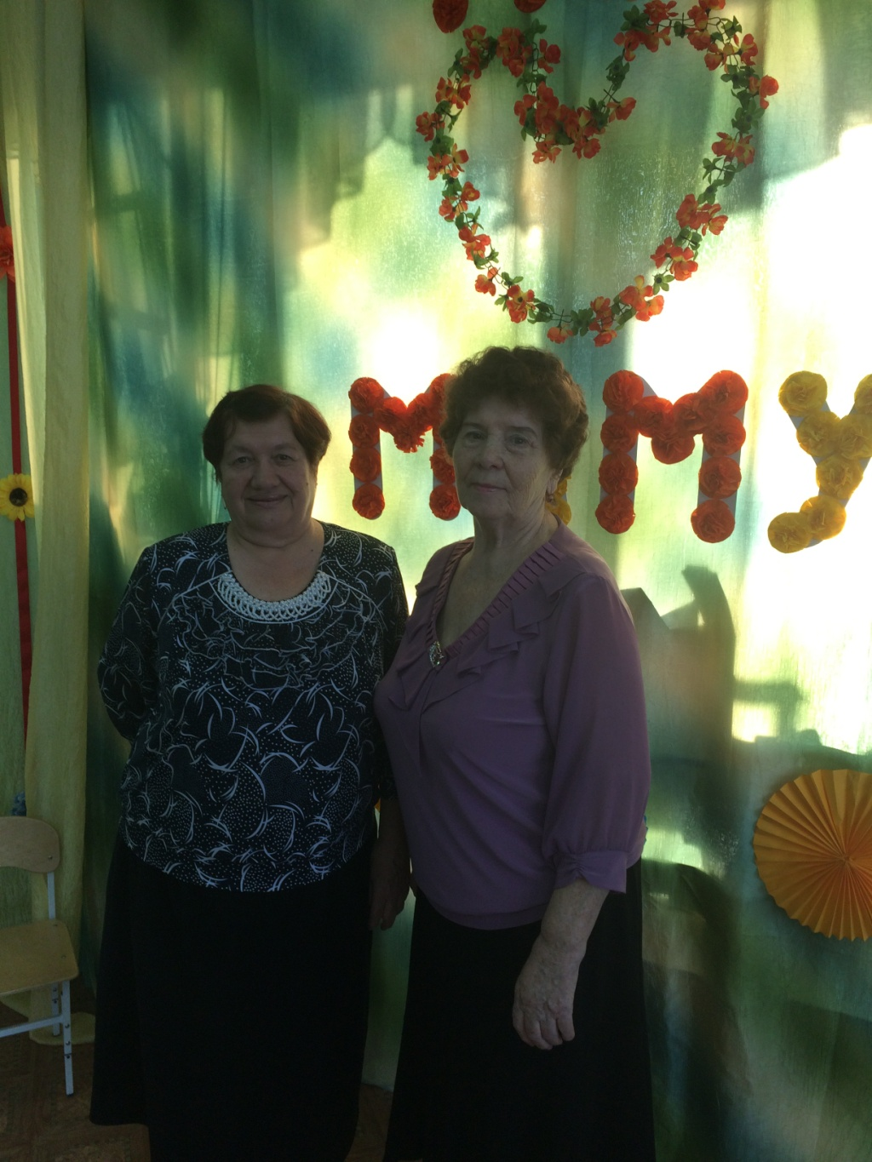

Педагоги «Незабудки» дважды участвовали на городском этапе областного конкурса «Лесенка успеха»: в 2009г. 1 место Дройская А.С., в 2016г. лауреат конкурса ОрловаТ.В.
В 2009г. коллектив «Незабудки», принимал у себя студентов ГОУ ВПО «Кузбасского педагогического областного института им. Н.М. Голянской», для прохождения практики, в течение месяца педагоги передавали свой опытом будущим специалистам.

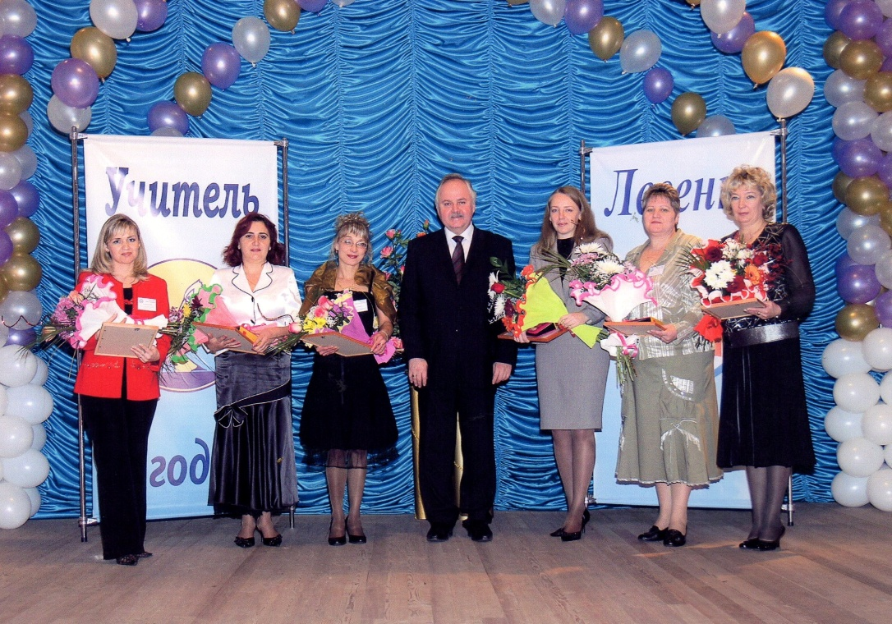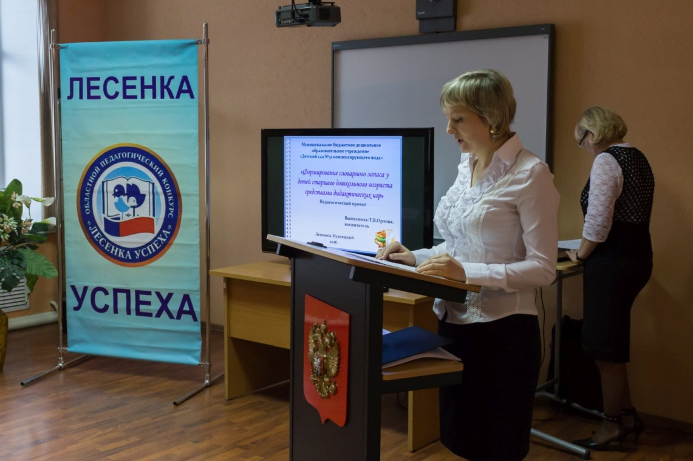

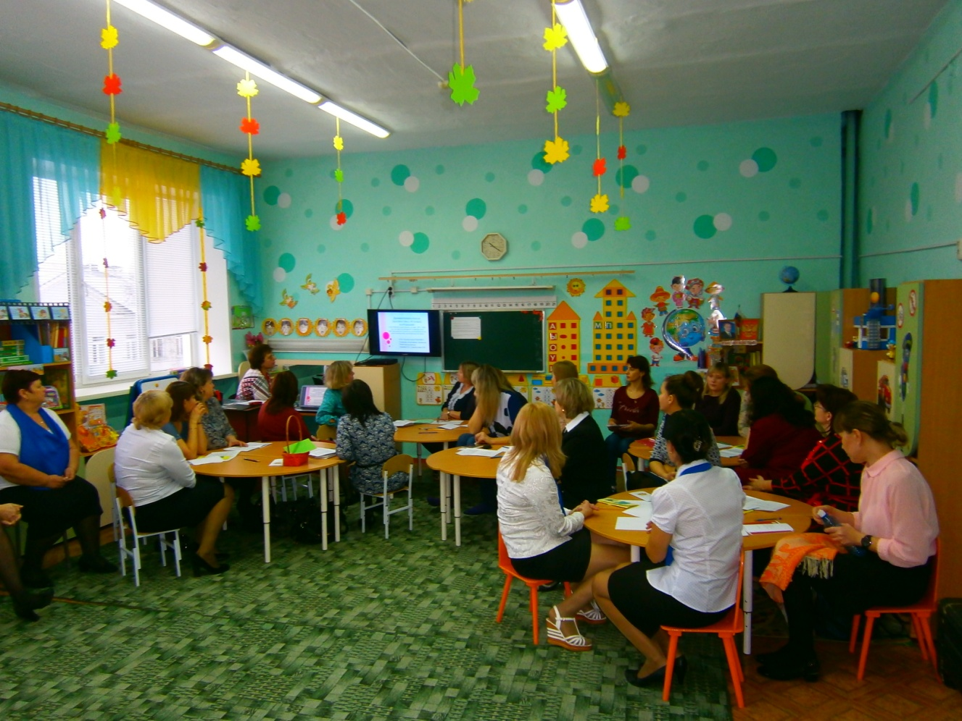

На базе «Незабудки» проводятся городские мероприятия. В ноябре 2013г. семинар для учителей-логопедов: «Специфика в работе с детьми, имеющими тяжелые нарушения речи, в соответствии с ООП дошкольного образования МБДОУ 32»; в апреле 2017г. семинар-практикум для старших воспитателей: «Обогащение социального опыта дошкольников в процессе сюжетно-ролевых игр»; в ноябре 2017г. семинар для учителей-логопедов: «Организация коррекционно-логопедической работы по выявлению и устранению признаков моторной алалии у воспитанников ДОУ».

Жизнь в детском саду организована так, чтобы каждый день был связан с радостью познания мира, совершенствованием речевых навыков, развитием интересов и способностей каждого ребенка. Дети детского сада активно участвуют и побеждают в конкурсах проводимых компанией СУЭК Кузбасс.
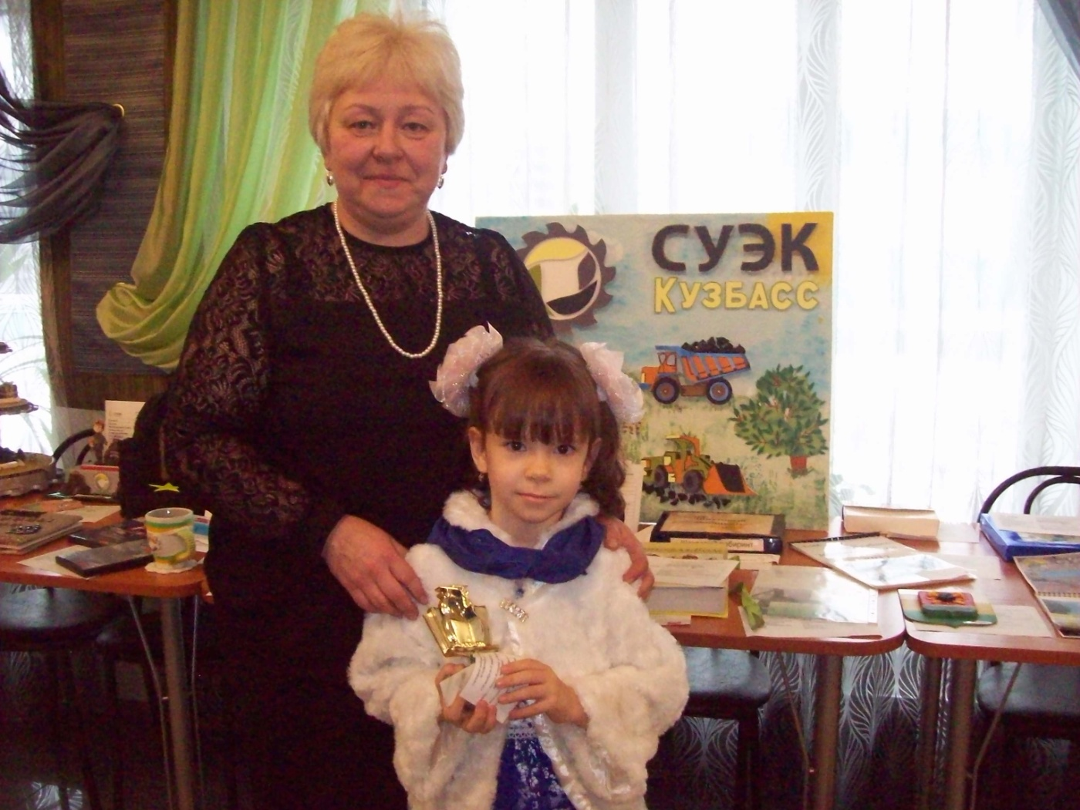

Детский сад и сейчас живет бурной и насыщенной жизнью, шагает в ногу со временем. Современные условия требуют от руководителя и коллектива поиска новых форм, нестандартных решений, которые в полной мере могли бы учесть особенности воспитательно-образовательной среды, запросы и потребности родителей и других социальных партнеров дошкольного учреждения. Не имея своего собственного физкультурного зала, педагоги ДОУ активно сотрудничают с инструкторами стадиона «Шахтер».
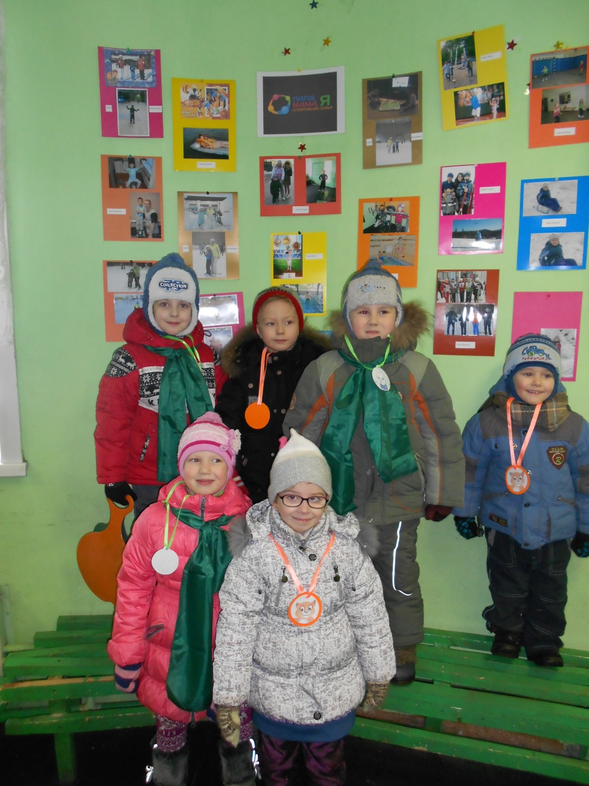

Сегодня:
Детский сад «Незабудка» - это сплоченный коллектив единство непохожих, где каждый педагог - уникальная личность, творящая, думающая, переживающая. В коллективе 11 педагогов. Два педагога награждены нагрудным знаком «Почетный работник общего образования Российской Федерации», два педагога имеют Почетную грамоту министерства образования. Пять педагогов имеют высшее педагогическое образование, семи - педагогам присвоена высшая квалификационная категория, двум - первая квалификационная категория.
Детский сад «Незабудка» – это не только квалифицированные педагоги, это целый штат сотрудников, вкладывающих душу, силы в учреждение, в котором растёт и развивается новое поколение. Есть у нас и династия – это Бормотова Л.Р., пришла работать в 1964г., воспитателем, затем методист детского сада. Любовь к своей профессии передала дочери Дьяченко М.В., которая проработала в детском саду 25 лет, сейчас в коллективе трудится Гагарина О.Е внучка и дочь этих замечательных педагогов.

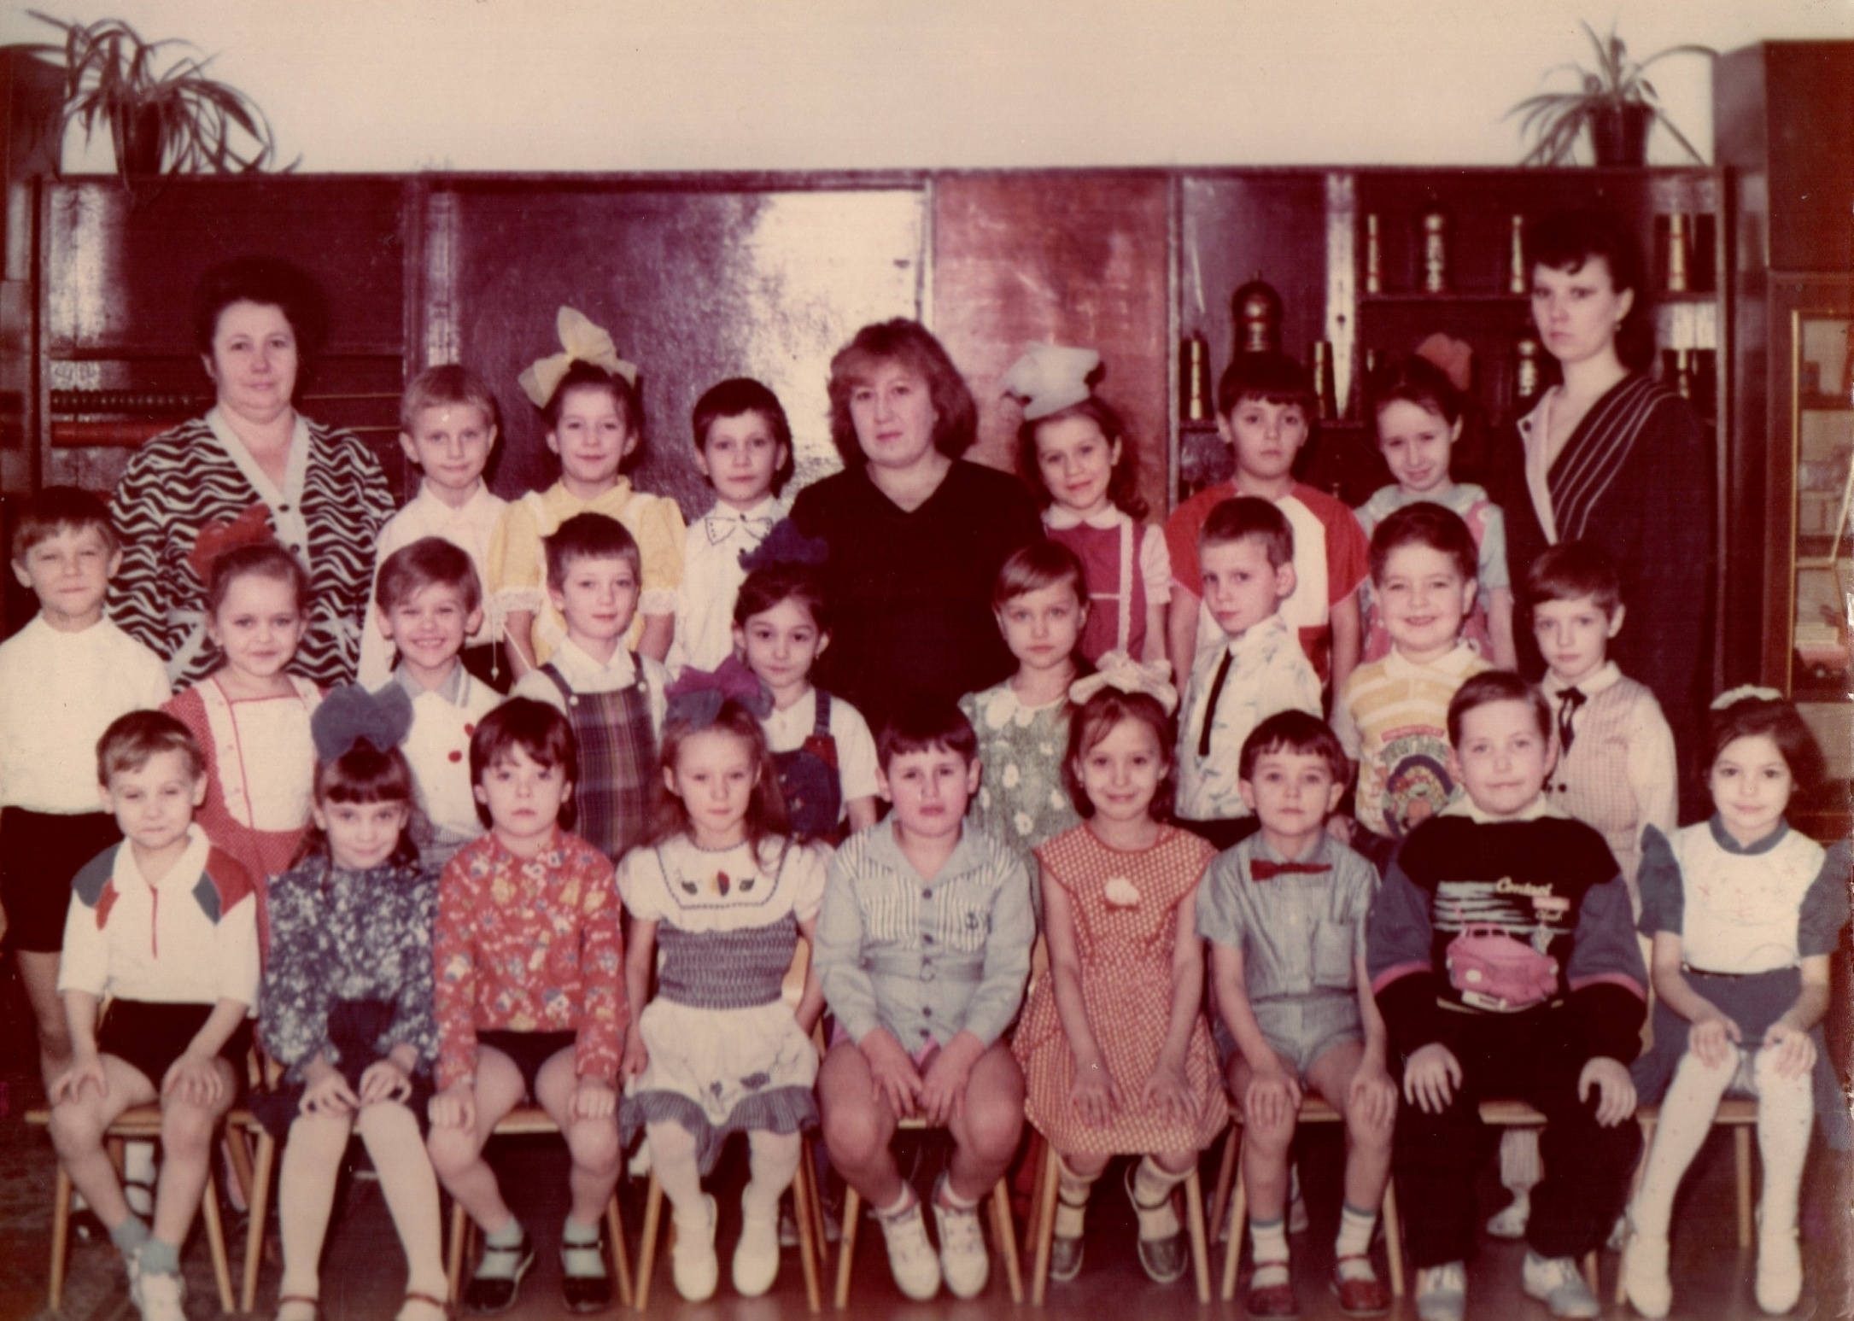

Детский сад «Незабудка» – это милые, добрые, умные, веселые, шумные, замечательные дети. Все, что мы делаем в нашем детском саду – мы делаем ради них, ради того, чтобы они росли и развивались. Мы искренне радуемся успехам наших выпускников, зная, что именно мы положили начало этим успехам.
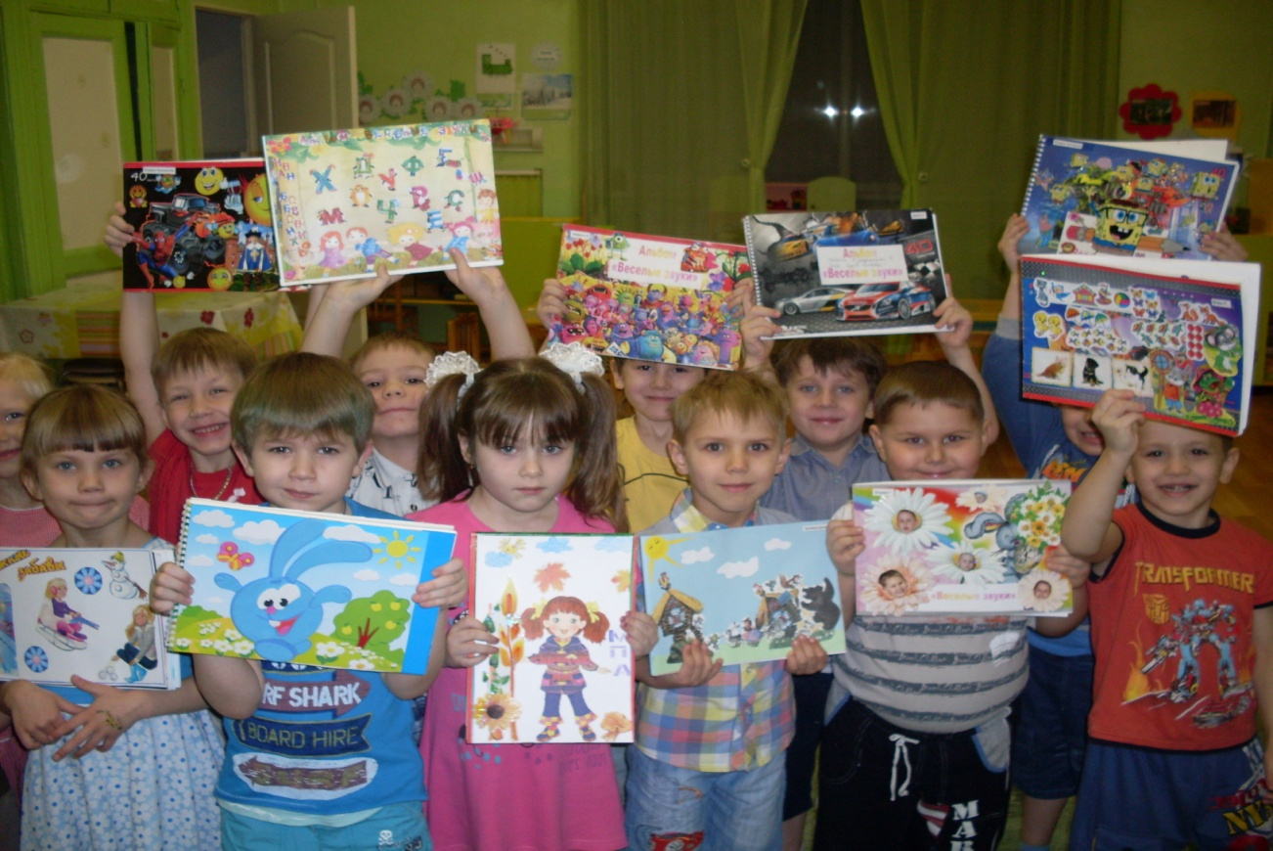

Детский сад «Незабудка» – это родители. Они главные помощники в нашей работе и мы за это им очень благодарны. Хочется отметить семьи Фрошкайзер -Бормотовых, Трофимовых, родители сами посещали детский сад и привели своих детей, внуков. Эти семьи на протяжении многих лет оказывали большую помощь в благоустройстве детского сада.
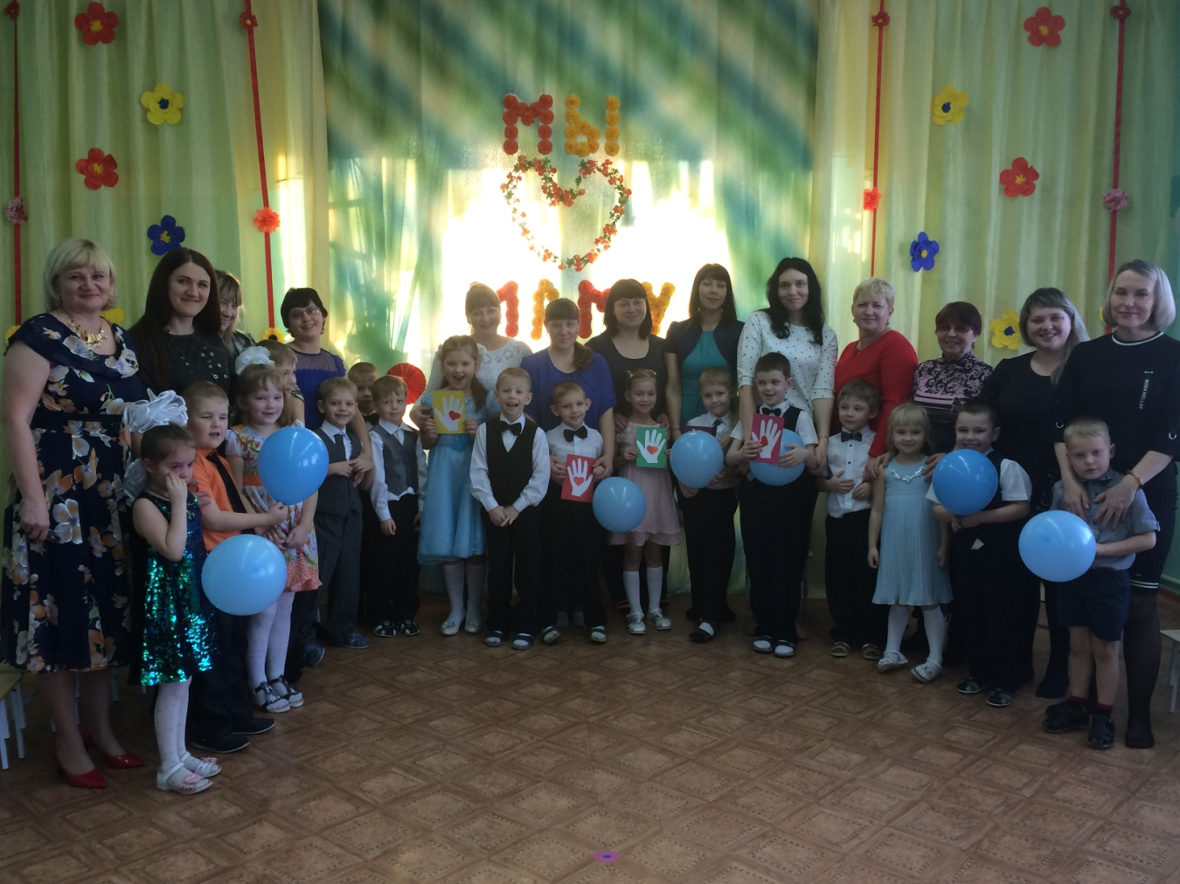

Детский сад «Незабудка» – это семья. И как в любой дружной семье у нас есть свои праздники и традиции.
Детский сад «Незабудка» – это уникальная система, которая обеспечивает уход, присмотр, питание, оздоровление, воспитание, образование и коррекцию речевых нарушений. Ни одна система не выполняет столько функций одновременно.
Детский сад «Незабудка» – это живой организм, который дышит, чувствует, радуется, огорчается. Через разнообразные формы работы мы стараемся проникнуть в каждое детское сердце, поселить в нем радость, любовь, доброту, создаем комфорт и домашний уют, воспитываем и развиваем личность.

Страницы жизни сада будем мы листать
И вспоминать её счастливые моменты.

1980год

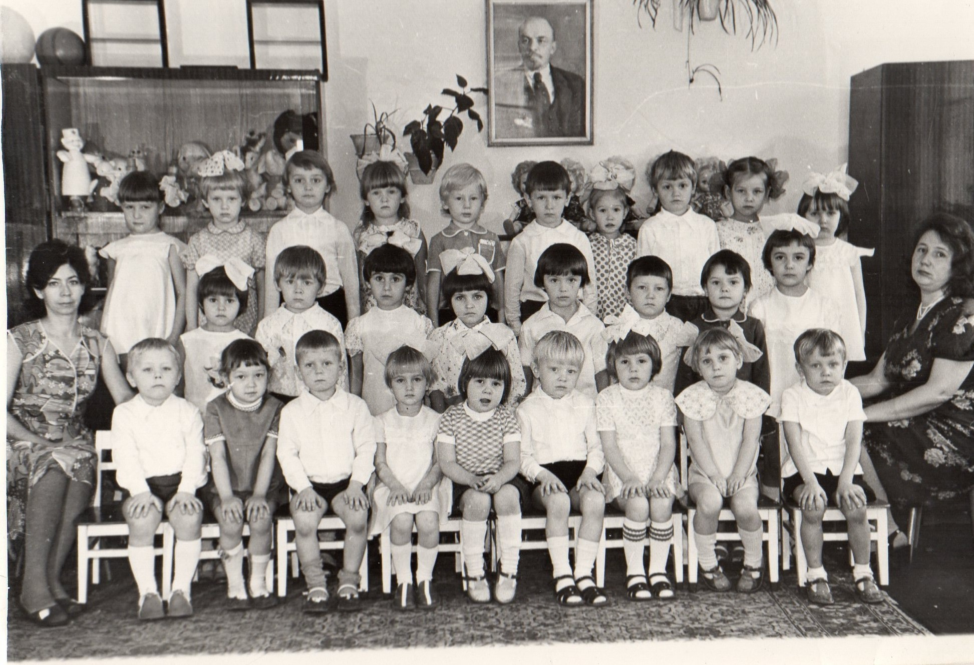

1973год
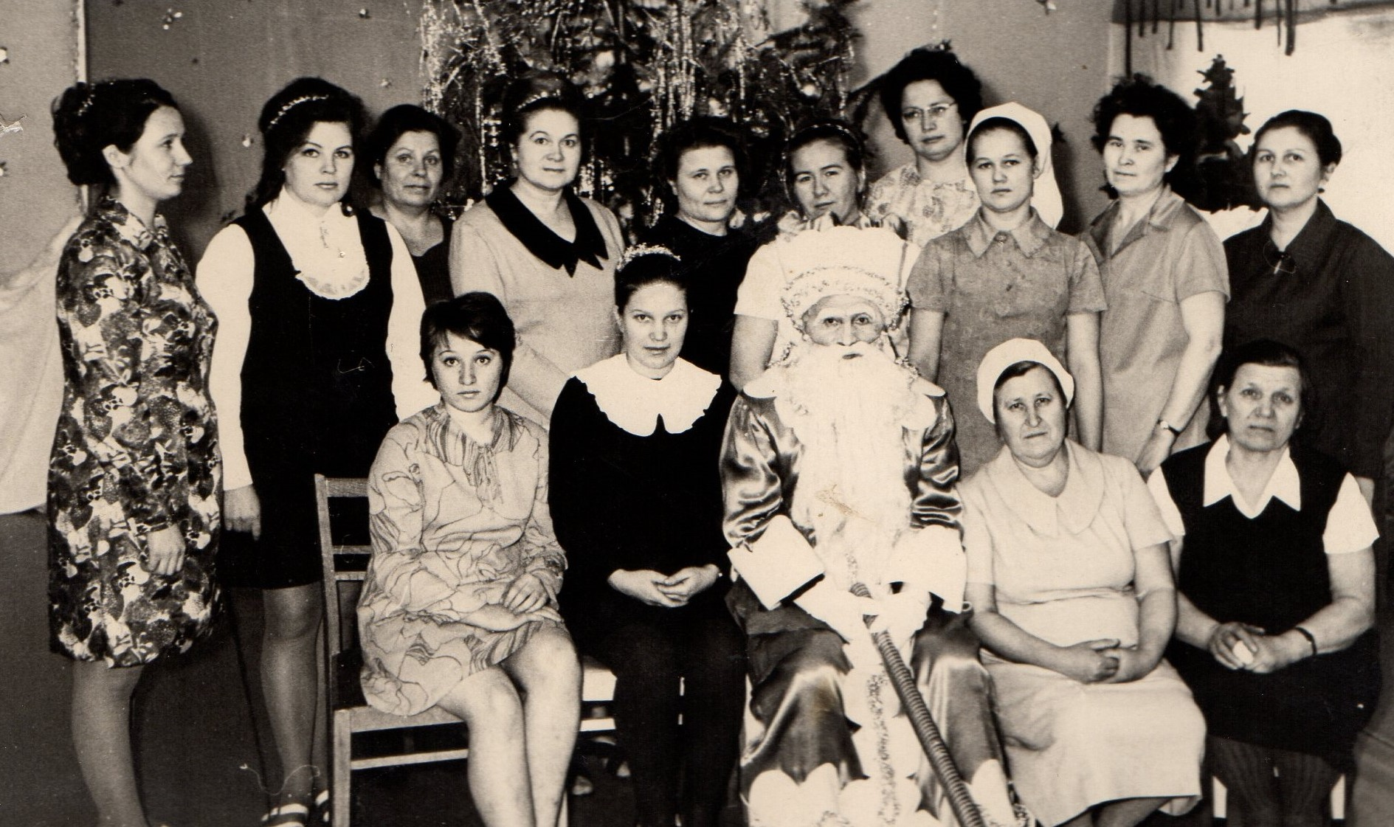

1982 год

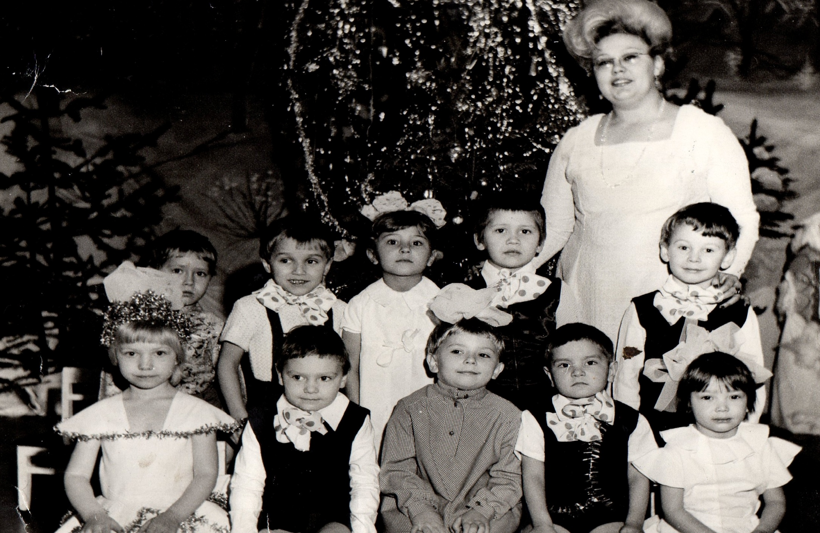
1982 год

1969год
